如何自配狐狸饲料，养狐狸繁殖期的饲料自配方
现在越来越多的人喜欢饲养狐狸，由于狐狸是食肉性的动物，对营养复合维生素还是有一定的要求，通过狐狸的自配料来合理搭配，以提高饲料的营养价值和利用率。下面为大家详细介绍狐狸饲料自配料有哪些？
狐狸饲料自配料
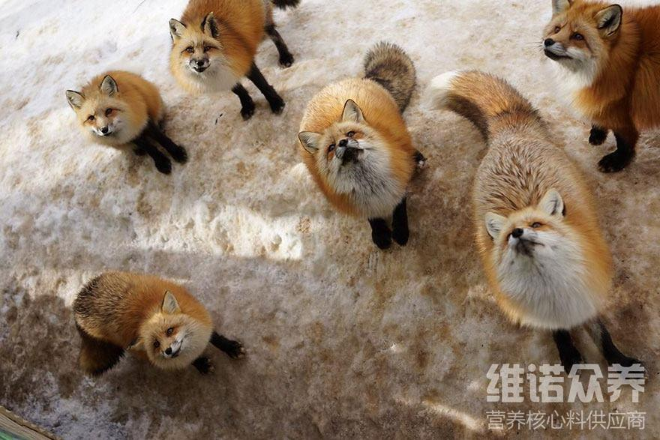
狐狸的饲料自配料：
1、准备配种期自配料：
海杂鱼50%、肉类5%、谷物14%、蔬菜13%、乳类和水13%，麦麸4.7%，维诺毛皮动物多维0.1%，维诺霉清多矿0.1%，维诺复合益生菌0.1%。
2、配种期自配料：
海杂鱼57%、肉类5%、谷物12%、蔬菜10%、乳类和水10%，麦麸5.7%，维诺毛皮动物多维0.1%，维诺霉清多矿0.1%，维诺复合益生菌0.1%。
3、妊娠期自配料：
海杂鱼55%、肉类5%、谷物10%、蔬菜10%、乳类和水12%，麦麸7.7%，维诺毛皮动物多维0.1%，维诺霉清多矿0.1%，维诺复合益生菌0.1%。
4、产子哺乳期自配料：
海杂鱼50%、肉类7%、谷物11%、蔬菜12%、乳类和水15%，麦麸4.7%，维诺毛皮动物多维0.1%，维诺霉清多矿0.1%，维诺复合益生菌0.1%。
养殖狐狸的自配料是特别关键的一部分，饲料添加剂是直接决定着狐狸的营养和健康情况，另外添加毛皮动物多维让狐狸营养更全面、富含多种维生素营养剂，促进饲料利用率。复合益生菌有效预防肠道菌群，改善狐狸肠道消化率，容易吸收，增强饲料经济效益。

